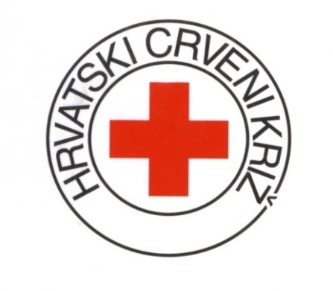

PROGRAM RADA GRADSKOG DRUŠTVA CRVENOG KRIŽA GOSPIĆ ZA 2025. GODINU

Rad tijela društva

Dvije godišnje Skupštine
Najmanje 5 sjednice Odbora
Povjerensta i komisije sukladno aktivnostima
Nadzorni Odbor najmanje jednu godišnje

Socijalni program

Odvija se kroz slijedeće aktivnosti:

- pomoć osobama treće životne dobi - u ovom programu glavni zadatak je:
pomoć u kući – sa Ministarstvo socijalne politike
pomoć osobama u potrebi u lokalnoj zajednici – sa Gradom
Gospić
/pomoć u uređenju kuće, nabavka kućnih potrepština, suradnja sa obiteljskim liječnikom, prijevoz do liječnika, psihološka pomoć, te ostali poslovi koji mogu podići kvalitetu života već prema potrebi korisnika/
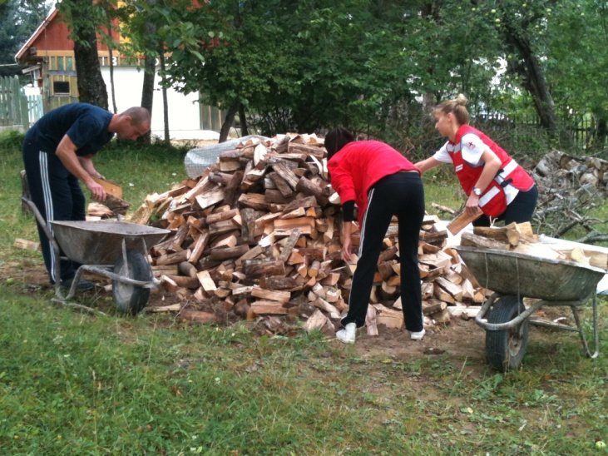

- humanitarna pomoć – kroz programe pomoći osigurati najugroženijim skupinama pomoć u hrani , higijeni i odjeći.
- pomoć raseljenim osobam iz Ukrajine kroz projekte HCK i vlade RH
- Solidarnost na djelu 2025. također usmjeriti najugroženijim osobama

- pomoć obiteljima s više djece – odvijat će se putem pomoći u odjeći, obući, školskom priboru te ostalim potrepštinama utvrđenim posebno prema svakom korisniku

- invalidnim osobama - u suradnji s udrugama invalida pomoć će biti organizirana najugroženijim kategorijama invalida uz pomoć Centra za socijalnu skrb.

Projekt „Za dostojanstven život“
U okviru se provest pomoć osobama u potrebi u nabavci štednjaka, drva i namještaja.

- Dnevni boravak za osobe treće životne dobi – organizirati kontinuirano savjetovanje i druženje osoba treće životne dobi na način edukativnih predavanja izleta i sl. U program uključiti i druge institucije koje se bave ili su uključeni u slične aktivnosti.
- Posudionica medicinskih i ortopedskih pomagala
Nastaviti promocije aktivnosti s ciljem povećanja broja donacija pomagala od strane fizičkih i pravnih osoba, kako bi pomoć dobile osobe u potrebi.
Program provodi i razrađuje komisija za Socijalni program , a cilj program je pomoći osobama u poteškoćama da što lakše provode život u svojim domovima. Program se provodi u tijeku cijele godine na području našeg djelovanja i u suradnji s Centrom za socijalnu skrb – Gospić.
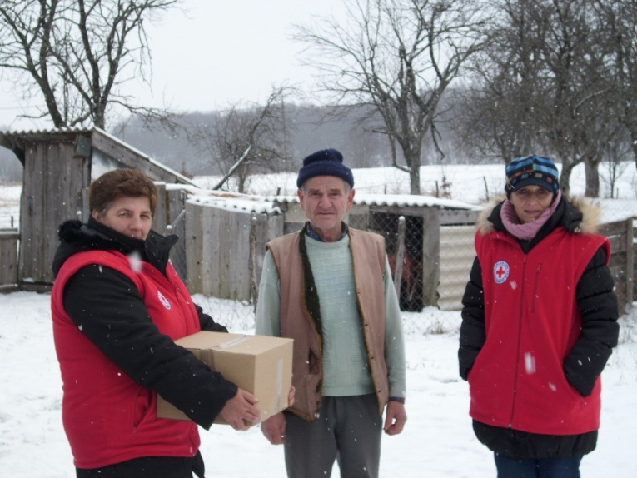
.

Program zaštite i prevencije zdravlja

Program će se odvijati kroz slijedeće aktivnosti:

- zdravstveni odgoj mladih u školama
- prva pomoć za pučanstvo
- savjetovalište za suzbijanje bolesti ovisnosti
- savjetovalište za buduće majke
- savjetovalište za osobe treće životne dobi
- organizirano savjetovanje za prevenciju nastanka kroničnih bolesti
- AIDS – mjere prevencije i suzbijanja
- Zaštita zdravlja od hladnoće
- Mjerenje tlaka i šećera /8 akcija/

U ovome dijelu aktivnosti posebna pozornost dat će se na edukativnim savjetima pučanstva i mladeži .

Provođenje programa i njegovo planiranje provoditi će:
Komisija za zdravstveno prosvjećivanje s osnovnim ciljem upoznavanja pučanstva na zaštiti i prevenciji zdravlja

Dobrovoljno darivanje krvi

Program DDK odvija se kroz slijedeće aktivnosti:

- Organizirati četiri redovne akcije
- Iste će se održavati po dva dana zaredom, zbog velike gužve na jednoj.
- Organizirati aktive po ustanovama gdje ima darovatelja i mogućnost za uključivanje novih mladih darivatelja.
- organizirati obilježavanje dana DDK – 25.10.2025. na kojem će se podijeliti priznanja za određeni broj davanja krvi
- obilježavanje Svjetskog dana dobrovoljnih darivatelja krvi 14.06.2025.
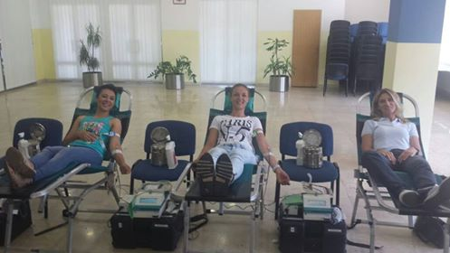

Služba traženja

Obavljati i dalje poslove propisane zakonom službe i nestalih osoba, žrtava prirodnih nepogoda ,rata , masovnog stradanja te mirnodopsko traženje.
- I dalje odvijati suradnju s Vladinim uredom za nestale i zatočene i Međunarodnim Crvenim križem.
- Izvršiti reviziju predmeta i datoteku podataka
- Educirati 3 osobe
- Migrantska kriza
- Ukrajinska kriza

Program upoznavanja s opasnostima od mina

- edukativna predavanja za učenike osnovnih i srednjih škola, udruga koje su svojom aktivnosti ugrožena /lovci, ribolovci i planinari/
- redovne radio emisije
- izrada i podjela promidžbenog materijala /letke, plakati, privjesci i sl./
- posebno obilježiti travanj , mjesec borbe protiv eksplozivnih naprava
- izraditi izložbe za građane i mladež /travanj i rujan/

Program provode instruktori posebno osposobljeni za rad u ovome programu / 2 instruktora u našem društvu/.

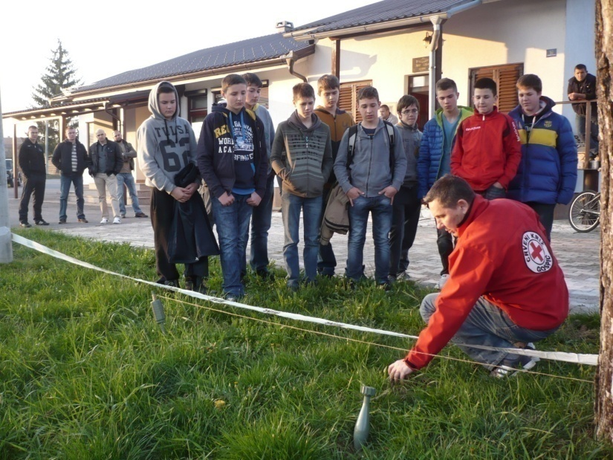

Prva pomoć

Aktivnosti kroz koje se provodi program prve pomoći:

- tečajevi za stanovništvo
- tečaj za vozače
- tečaj zaštite na radu
- priprema ekipa za natjecanje iz prve pomoći – 4 ekipe
- program prve pomoći u školama
- ekipe prve pomoći za elementarne nepogode - 3 ekipe
- organizirati vježbu prve pomoći i obilježiti svjetski dan prve pomoći 12.09.2025.
- promidžba i edukativni materijali
Ovim programom se želi pučanstvo educirati u samozaštiti i pomoći osobama u slučaju potrebe . Program se provodi tijekom cijele godine i prilagođen je raznim skupinama.

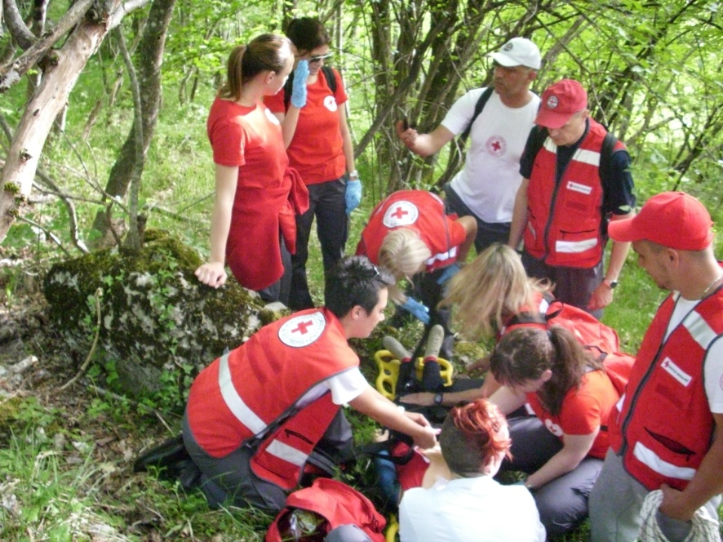

Program mladeži

Program rada s mladeži je i poseban program koji uključuje slijedeće aktivnosti:
- rad u klubovima mladeži u osnovnim i srednjim školama
- uključivanje u rad savjetovališta za prevenciju ovisnosti
- ekipe prve pomoći
- terenske jedinice mladih
- edukativna predavanja o Crvenom križu, ljudskim pravima i humanitarnom pravu
- ekipe za natjecanja
- međunarodni kamp mladeži u Osterode-u, Njemačka –07. mjesec 2025.
- Poseban program «Humane vrednote « provoditi tijekom cijele školske godine i u dijelu redovitog programa.
- akcija «Tajni prijatelj»
- Program sigurna škola i vrtić
- organizirati aktivnosti u dječjim centrima – „Prva pomoć u vrtiću“
- u sklopu reforme školstva i programa škola za bolji život provodit će se prva pomoć za prve i pete razrede osnovnih škola i prvi razred srednje škole.

Rad s djecom i mladeži vodi komisija za rad s mladeži, te klubovi mladeži kojih je 7 na području našeg djelovanja.
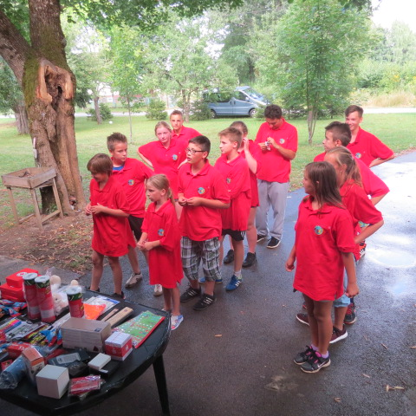

Program djelovanja u katastrofama

Crveni križ kao jedan od sudionika u pripremi i provedbi aktivnosti i mjera u zaštiti i spašavanju /Zakon o Civilnoj zaštiti/ razvija svoj sustav i educira volontere i djelatnike. Pravilnim informiranjem i educiranjem građana i timova posljedice katastrofa mogu se značajno umanjiti.

-osposobiti dodatni tim od 3 spasioca za spašavanje iz nemirnih voda tijeku 2024 god. Nova 3 volontera za logističku potporu spasiocima na vodi. Obuku održavati kontinuirano tijekom cijele godine /2024.
- organizirati drugi dio obuke interventnog tima
- tim za tehničko djelovanje
- podizanje naselja i sanacija
- služba traženja
- psihološki tim
- osigurati dodatni dio opreme za 10 osoba /osobna oprema, terenska, te oprema za interventni tim i smještaj.
- vježbu djelovanje u katastrofi /3 vježbe na lokalnoj razini i 1 na međunarodna vježba
- nabaviti agregate, šatore za smještaj s opremom (kreveti, pokrivači i sl.)
- edukacija pučanstva – ponašanje u kriznim situacijama

Ovaj segment aktivnosti posebno je razrađen i njegova aktivnost ima posebnu pozornost na osnovu zakonskih odredba i načina djelovanja.
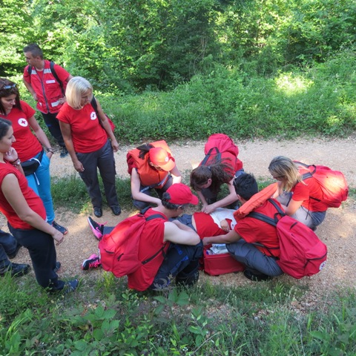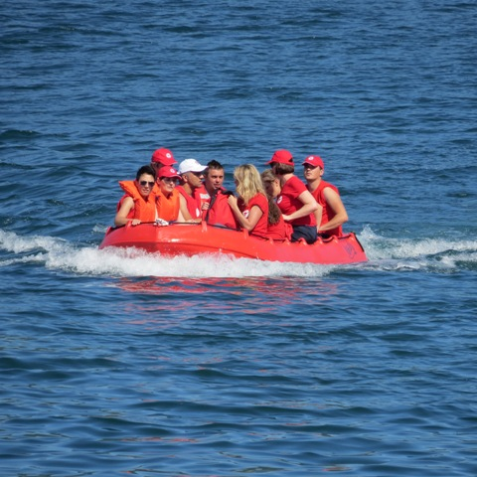

Međunarodna suradnja

U tijeku naredne godine ostvariti i dalje dobru međunarodnu suradnju sa Crvenim križem Njemačke, grada Osterode, te razvijati i suradnju s drugim zemljama. U tijeku ovog programa organizirati:

- Međunarodni kamp mladih –Osterode – srpanj /2025.

20 članova mladeži
- suradnja s drugim institucijama za razvoj programa humanosti

Crveni križ u plavom okviru

U tijeku godine organizirati čišćenje okoliša i podmorja na području našeg djelovanja. Vršiti edukaciju građana , mladi i turista o zaštiti priobalja.
U tijeku lipnja organizirati prvu akciju na području Karlobaga.

Crveni križ u zelenom okviru

U tijeku godine organizirati sadnju drveća i ishodovati parcele na kojoj bi svake godine Crveni križ vršio pošumljavanje i uključio se u akciju zeleni planet.

Edukativni seminari

- program za djelovanje u katastrofama - 7
- rad sa mladeži - 4
- psihološki timovi - 3
- edukacija građana - 6
- zaštita zdravlja - 8
- služba traženja - 2

Program vodi odbor

Obilježavanje jubilejuma

- 135 godina Crvenog križa u Gospiću

U tijeku travnja, svibnja i lipnja organizirati obilježavanje ovoga značajnog jubilejuma.
-dani Crvenog križa
- park Crvenog križa
-svečana sjednica
-komplet program izraditi odbor i komisija za obilježavanje

POMOĆ RASELJENIM OSOBAMA IZ UKRAJINE
- Vršiti redovnu evidenciju dolazaka
- Osiguravanje potrebnih higijenskih i prehrambenih artikala
- Organizirati igraonice i radionice za djecu
- Radionice za starije osobe
- Psihosocijalnu pomoć
- Te ostalo ovisno o potrebi i mogućnosti

Godišnje akcije u 2025.

- Međunarodni dan Crvenog križa 8.5.
- Tjedan Crvenog križa 08. – 15. 05.
- Tjedan borbe protiv TBC od 14. – 21. 09.
- Akcija solidarnost na djelu – listopad
- Svjetski dan darivanja krvi 14.06.
- Dan dobrovoljnih darovatelja krvi – 25.10.
- Mjesec borbe protiv ovisnosti – 15.11. – 15.12.
- Svjetski dan zdravlja – 07. 04.
- Dan prve pomoći 08. 09.
- Dan borbe protiv AIDS- a 01.12.
- Međunarodni dan volontera -05.12.
- Međunarodni dan obitelji 15.05.
- Dan borbe protiv nasilja nad ženama 22.09.
- Međunarodni dan djeteta 20.11.
- Međunarodni dan ljudskih prava 10.12.

Akcijama rukovodi odbor i komisije po pojedinim akcijama

Odnosi s javnošću

Rad našeg društva otvoren je za javnost te ćemo u slijedećoj godini organizirati redovne press konferencije .
Organizirati izdavanje biltena svaki tri mjeseca s aktivnostima društva i programom za naredno razdoblje. Nastaviti i dalje dobru suradnju s medijima koji djeluju na našem području i šire.

Programe razrađuje svaka komisija za sebe, sukladno potrebama i aktivnostima. Glavni odbor također može izvršiti proširenje pojedinih programa , i odobrava njegovo izvršenje.

